Об утверждении проекта (схемы) зонирования земель для целей налогообложения с корректировкой базовых ставок земельного налога за исключением земель, выделенных (отведенных) под автостоянки (паркинги), автозаправочные станции и занятых под казино
Утративший силу
Решение Атырауского городского маслихата Атырауской области от 19 ноября 2015 года № 309. Зарегистрировано Департаментом юстиции Атырауской области 29 декабря 2015 года № 3412. Утратило силу решением Атырауского городского маслихата Атырауской области от 27 февраля 2018 № 197
Сноска. Утратило силу решением Атырауского городского маслихата Атырауской области от 27.02.2018 № 197 (вводится в действие по истечении десяти календарных дней после дня его первого официального опубликования).
В соответствии с пунктом 1 статьи 387 Кодекса Республики Казахстан от 10 декабря 2008 года "О налогах и других обязательных платежах в бюджет" (Налоговый кодекс), подпунктом 15) пункта 1 статьи 6 Закона Республики Казахстан от 23 января 2001 года "О местном государственном управлении и самоуправлении в Республике Казахстан", Республике Казахстан", Атырауский городской маслихат РЕШИЛ:
1. Утвердить проект (схему) зонирования земель для целей налогообложения с корректировкой базовых ставок земельного налога за исключением земель, выделенных (отведенных) под автостоянки (паркинги), автозаправочные станции и занятых под казино согласно приложению к настоящему решению.
2. Контроль за исполнением настоящего решения возложить на постоянную комиссию (С. Ерубаев) по вопросам экономики, развития предпринимательства, индустрии, торговли, налога и бюджета.
3. Настоящее решение вступает в силу со дня государственной регистрации в органах юстиции и вводится в действие по истечении десяти календарных дней после дня его первого официального опубликования.
Председатель ХХХVIІІ сессии | Б. Рысқалиев
Секретарь городского маслихата | Б. Казиманов
Приложение к решению Атырауского городского маслихата от 19 ноября 2015 года № 309
Проект (схема) зонирования земель для целей налогообложения с корректировкой базовых ставок земельного налога за исключением земель, выделенных (отведенных) под автостоянки (паркинги), автозаправочные станции и занятых под казино
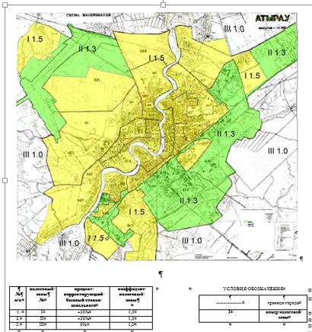

© 2012. РГП на ПХВ «Институт законодательства и правовой информации Республики Казахстан» Министерства юстиции Республики Казахстан

